

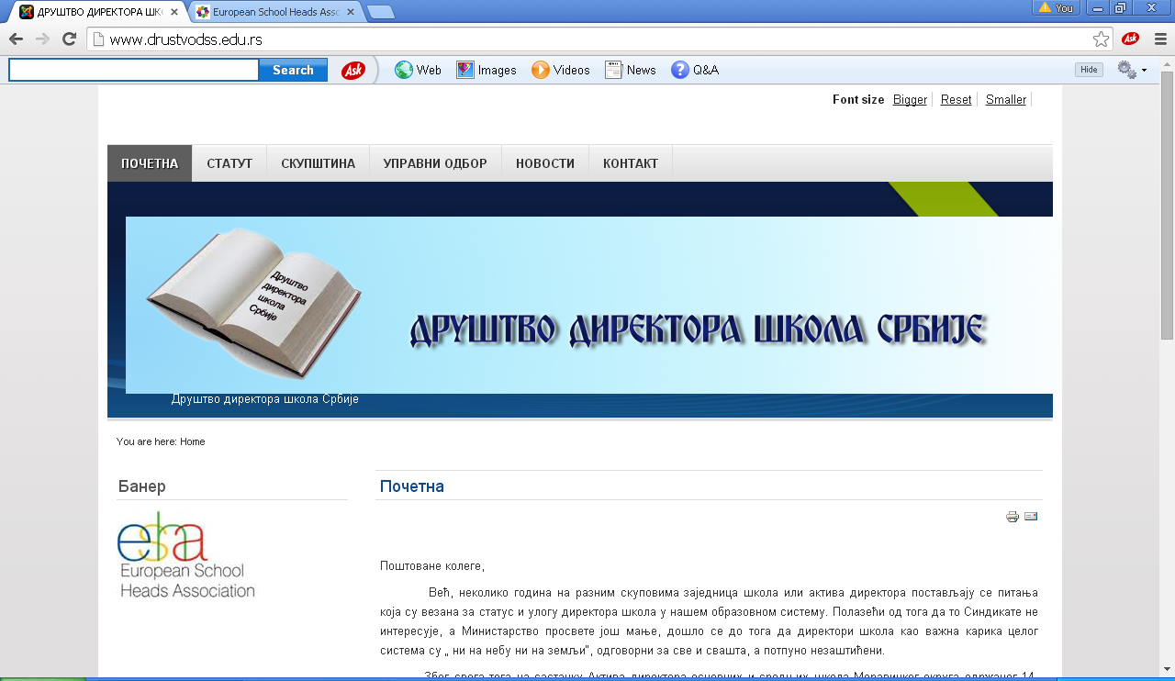

TREĆA REGIONALNA KONFERENCIJA UDRUŽENJA DIREKTORA I RAVNATELJA ŠKOLA JUGOISTOČNE EVROPE

Beograd, 25.-27. oktobar 2015.

“Motivacija u obrazovno-vaspitnom sistemu”

PROGRAM

|  |  |  |
| --- | --- | --- |
| Datum i vreme | Aktivnost | Mesto održavanja |
| **Nedelja, 25. oktobar 2015.** | | |
| 1200 - 1600 | Dolazak,registracija I smeštaj učesnika | Hotel u kome su smešteni |
| 1700 - 1745 | Otvaranje konferencije | Zgrada stare Skupštine R. Srbije, ul. Srpskih vladara |
| 1750 – 1825 | Ranko Rajović, plenarno predavanje | Zgrada stare Skupštine R. Srbije, ul. Srpskih vladara |
| 1830 – 1905 | Dr Tatjana Ažman, Škola za ravnatelje Republike Slovenije,plenarno predavanje | Zgrada stare Skupštine R.Srbije, ul.Srpskih vladara |
| 1910 – 1945 | Dr. Boris Jokić, „Cjelovita kurikularna reforma i motivacija u odgojno-obrazovnom sustavu“ | Zgrada stare Skupštine R. Srbije, ul. Srpskih vladara |
| **Ponedeljak, 26. oktobar 2015.** | | |
| 900 - 940 | Prof.Dr.Nenad Suzić,  Filozofski fakultet ,Banja Luka,  „Motivacija u nastavi“ –plenarno predavanje; | Hotel “Slavija”  plenarna sala |
| 945 - 1025 | Dr. Nenad Vujadinović,  Dekan fakulteta umetnosti, Cetinje,  „Igra i učionica“ – plenarno predavanje; | Hotel “Slavija”  plenarna sala |
| 1030 - 1110 | Dr. Konstantin Petkovski,  Univerzitet”Sveti Kliment Ohridski“, Bitolj,  „Motivacija u obrazovanju“-plenarno predavanje; | Hotel “Slavija”  plenarna sala |
| 1110 - 1130 | Kafe pauza | “Hotel “Slavija”  plenarna sala |
| 1130 - 1230 | **RADIONICE** |  |
|  | Dr Mihaela Zavašnik Arčnik „Upravljanje učenja i motivacija različitih generacija“ | Sala hotela”Slavija“ |
|  | Ljiljana Klinger “Pozitivna motivacija u školi”, ravnateljica OŠ Matija Gubec,Zagreb, Republika Hrvatska | Sala hotela”Slavija“ |
|  | Ranko Rajović | Sala hotela”Slavija“ |
|  | Dr Nenad Vujadinović, Radiša Šćekić,  „Igra I učionica“ | Sala hotela “Slavija“ |
| 1245 - 1345 | **RADIONICE** |  |
|  | Dr. Srđan Ognjanović,direktor Matematičke gimnazije u Beogradu ;  „Rad sa talentovanim učenicima u redovnom školskom sistemu Republike Srbije “ | Sala hotela “Slavija“ |
|  | Prof.Dr. Nenad Suzić,  „Motivacija učenika i nastavnika“ | Sala hotela “Slavija“ |
|  | Prof. Dr. Dragana Pavlović Breneselović –Filozofski fakultet Beograd  “Šta nam deca poručuju-interes dece kao motivacija za naš rad”  (Predškolsko vaspitanje) | Sala hotela “Slavija” |
|  | Dr.Sci.Mladen Bevanda,  Prof.emeritus, Filozofski fakultet Sarajevo  Nastavnik-odgajatelj, poučavatelj i motivator” | Sala hotela “Slavija“ |
| 1400 - 1500 | RUČAK |  |
| 1600 - 1830 | Poseta Zavodu za vrednovanje kvaliteta obrazovanja i vaspitanja i Zavodu za unapređenje obrazovanja I vaspitanja u Beogradu | Fabrisova 10, Beograd |
| 2030 - 0100 | SVEČANA VEČERA | Restoran hotela “Slavija” |
| **Utorak, 27. oktobar 2015.** | | |
| 900 - 1030 | Izveštaji sa radionica | Hotel”Slavija“  plenarna sala |
| 1030 - 1100 | Zaključci i zatvaranje konferencije | Hotel “Slavija”  plenarna sala |
| 1100 - 1300 | Poseta školama i vrtićima u Beogradu |  |
| 1330 - 1430 | Ručak I ispraćaj učesnika |  |